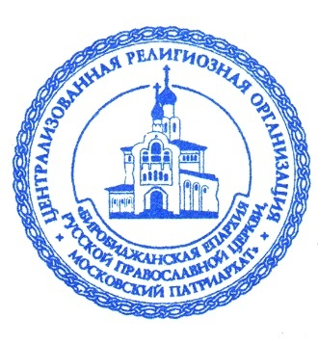
«УТВЕРЖДАЮ»
Епархиальный архиерей
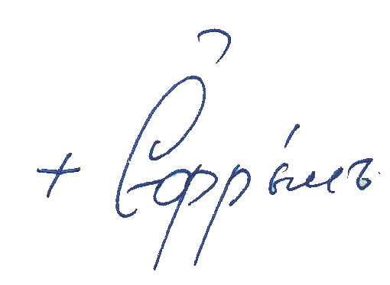
Архиепископ Биробиджанский
и Кульдурский Ефрем

______________
(подпись)
«_30_»__июня___2023_г.

ПОЛОЖЕНИЕ
о региональном этапе XIХ Международного конкурса детского творчества
«Красота Божьего мира» в 2023 году

Региональный этап XIХ Международного конкурса детского творчества «Красота Божьего мира» (далее – «Конкурс») проходит в рамках XXXII Международных Рождественских образовательных чтений по благословению Святейшего Патриарха Московского и всея Руси Кирилла.
В Еврейской автономной области Конкурс проводится Биробиджанской епархией Русской Православной Церкви при поддержке правительства Еврейской автономной области, общественных и религиозных организаций, представителей бизнеса и средств массовой информации как составная часть ежегодных Иннокентьевских образовательных чтений.

Учредители и организаторы Конкурса

  - Учредителем Конкурса является Московская Патриархия, организатором финального этапа – Отдел религиозного образования и катехизации Русской Православной Церкви.
  - Организатором регионального этапа Конкурса в пределах Еврейской автономной области является Биробиджанская епархия Русской Православной Церкви.

Цели и задачи Конкурса

  - Конкурс направлен на духовное просвещение, нравственное и патриотическое воспитание подрастающего поколения, приобщение детей и молодежи к религиозной культуре и мировой культуре в целом, выявление и раскрытие молодых талантов.
  - Участники Конкурса переносят на бумагу свое видение сотворенного Богом мира, учатся видеть вокруг себя прекрасное, а значит – любить свою землю, свою Родину, ее историю и современность.

Условия проведения и номинации Конкурса

  - Конкурс проводится в области изобразительного искусства.
  - Все права на работы, присланные на Конкурс, принадлежат организаторам Конкурса.
  - В Конкурсе могут принимать участие учащиеся общеобразовательных школ, учреждений дополнительного образования, воскресных школ, воспитанники дошкольных и иных детских учреждений.
  - Конкурс проводится в номинациях. В 2023 году основная номинация Конкурс предполагает иллюстрации к произведениям А. С. Пушкина (в честь 225- летия со дня его рождения). В Биробиджанской епархии на региональном этапе учреждается специальная номинация, посвященная 5-летию учреждения Собора святых Биробиджанской епархии.

Художественные работы в номинации «ОСНОВНАЯ ТЕМАТИКА» могут включать:
- Библейские сюжеты;
- Мир духовный и мир земной;
- Христос и Церковь;
- Любимый храм;
- Красота родной природы;
- Мой дом, моя деревня, мой город;
- Моя семья, мои друзья;
- Иллюстрации к произведениям А. С. Пушкина (225 лет со дня рождения).

Номинация «ПРАВОСЛАВНАЯ ИКОНА»
Основные требования: в конкурсе могут принять участие только учащиеся иконописных школ и мастерских. Работы должны быть выполнены с соблюдением канонов православной иконописи.

Специальная номинация «ПЯТИЛЕТИЕ СОБОРА СВЯТЫХ БИРОБИДЖАНСКОЙ ЕПАРХИИ» включает работы по темам:
• Благовещенский кафедральный собор г. Биробиджана;
• Храмы Биробиджанской епархии (рисунок одного храма);
• Мой родной храм;
• Храм моего города (посёлка, села) – в привязке к населенному пункту;
• Новомученики Биробиджанской епархии;
• Храм поселка Известковый;
• Свято-Иннокентьевский женский монастырь;
• Детская молитва в храме;
• Приамурская Голгофа;
• Святыни Биробиджанской епархии (работа посвящается одной святыни);
• Святые Биробиджанской епархии (работа может быть посвящена одному или нескольким святым).

  - Конкурс проводится в трех возрастных категориях:
  - первая группа – дети до 8 лет;
  - вторая группа – дети 9-12 лет;
  - третья группа – дети 13-17 лет.
  - Число призовых мест в каждой номинации - 18 (восемнадцать):
  - I место – три призовых места (по одному в каждой возрастной группе);
  - II место – шесть призовых мест (по два в каждой возрастной группе);
  - III место – девять призовых мест (по три в каждой возрастной группе).
  - Работы не рецензируются и не возвращаются.

Требования к конкурсным работам

  - Работы, присылаемые на Конкурс, должны соответствовать следующим требованиям:
  - работы выполняются в графической (карандашом) или живописной (акварелью, гуашью, пастелью, маслом, тушью) технике;
  - размер работ составляет не менее 30х40 см и не более 50х70 см;
  - работы имеют белые поля шириной не менее 0,5 см;
  - работы не оформляются паспарту или рамами;
  - на оборотной стороне работы обязательно указываются: фамилия, имя, возраст автора, номер телефона для связи с родителями или официальными представителями автора (с указанием кода населенного пункта), название рисунка, а также фамилия, имя, отчество педагога, полное наименование учебного заведения, его адрес (приложение № 1);
  - работа должна быть выполнена в том году, в котором проводится Конкурс.
  - Каждая работа должна сопровождаться Согласием родителей (родителя) или заменяющего его лица (законного представителя) о передаче прав на использование работы Отделу религиозного образования и катехизации Русской Православной Церкви и Согласием на обработку персональных данных (приложение № 2).
  - Работы, не соответствующие указанным требованиям, на Конкурс не принимаются.

Этапы проведения Конкурса

  - Конкурс проводится с 1 июля по 30 октября 2023 года.
  - Участникам Конкурса необходимо в срок до 20 октября 2023 года представить работы для оценки жюри.
  - Работы представляются организаторам Конкурса по адресу: 679016, Еврейская автономная область, г. Биробиджан, ул. Ленина, 34, Биробиджанская епархия.

Подведение итогов Конкурса
  - Итоги регионального этапа Конкурса подводятся до 1 ноября 2023 года, оформляются решением жюри, которое утверждается епархиальным архиереем.
  - Каждый участник регионального этапа Конкурса независимо от решения жюри получает сертификат. Победители и педагоги победителей конкурса награждаются дипломами и призами. Жюри может отмечать участников конкурса специальными дипломами и призами.
  - Вручение призов и дипломов победителям Конкурса осуществляется на церемонии награждения. Время и место проведения церемонии сообщается участникам Конкурса через Интернет-сайт Биробиджанской епархии pravoslavie79.ru. Транспортные расходы участников церемонии награждения финансируются за счет собственных средств участников (командирующей стороны).
  - Работы победителей Конкурса и копия решения жюри направляются в Отдел религиозного образования и катехизации Русской Православной Церкви (город Москва) для участия в заключительном этапе Международного конкурса детского творчества «Красота Божьего мира».
  - По итогам Конкурса проводятся выставки работ-победителей, в которых могут быть представлены и иные конкурсные работы.

Информационное сопровождение

  - Положение о Конкурсе и его итоги размещаются на официальном сайте Биробиджанской епархии в информационно- телекоммуникационной сети Интернет по адресу: pravoslavie79.ru
  - Участники Конкурса, педагоги, родители участников или заменяющие их лица (официальные представители) могут получать справочную информацию о Конкурсе в Биробиджанской епархии по адресу: 679016, Еврейская автономная область, г. Биробиджан, ул. Ленина, 34. Справки по телефонам 8-800-101-28-51, +79261412977 или по e-mail: birobidzhan@mpatriarchia.ru

